Bac S - Sujet de SVT - Session 2010 - Emirats Arabes Unis

1ère PARTIE : Restitution des connaissances (8 points).

PROCRÉATION

Après avoir expliqué à l'aide d'un schéma comment la fonction testiculaire est régulée, localisez sur celui-ci un niveau de dysfonctionnement pouvant expliquer une hypofertilité par insuffisance du nombre de spermatozoïdes dans le sperme. Précisez le mécanisme de ce dysfonctionnement.
Proposez enfin une technique de procréation médicalement assistée (PMA) qui permettrait de pallier ce dysfonctionnement.

On attend une réponse construite, comprenant une introduction et une conclusion.

2ème PARTIE - Exercice 1 - Pratique des raisonnements scientifiques - Exploitation d'un document (3 points).

STABILITÉ ET VARIABILITÉ DES GÉNOMES ET ÉVOLUTION

Le croisement de 2 souches de lignée pure de Drosophiles différant par deux caractères codés par deux gènes indépendants :

[ailes vestigiales ; yeux rouges] x [ailes longues ; yeux bruns]

donne 100% de Drosophiles [ailes longues ; yeux bruns].

On croise 2 souches de Drosophiles :
- une souche S1 pure de phénotype [ailes vestigiales ; yeux bruns],
- une souche S2 de phénotype [ailes longues ; yeux rouges].

On obtient :
- 50% [ailes vestigiales ; yeux bruns],
- 50% [ailes longues ; yeux bruns].

Montrez que la souche S2 est hétérozygote pour l'un des deux gènes.

2ème PARTIE - Exercice 2 - Résoudre un problème scientifique (Enseignement Obligatoire). 5 points.

LA CONVERGENCE LITHOSPHÉRIQUE ET SES EFFETS

La chaine hercynienne se dressait à la surface des continents il y a 300 à 400 millions d'années. La reconstitution de son histoire présente des points communs avec celle de la chaine alpine.

À partir de l'exploitation des documents et de vos connaissances, montrez que cette chaine résulte d'une collision continentale après fermeture d'un océan.

Document 1 : La chaîne hercynienne en Europe

Document 1a : reconstitution de la Terre avant l'histoire hercynienne il y a 425 millions d'années
Les masses continentales sont repérées par leur nom. Armorica est un petit continent aujourd'hui incorporé dans la partie européenne de la chaine hercynienne

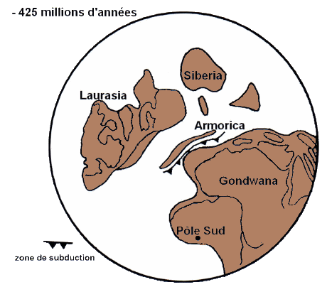

D'après M. Ballevre, V. Bosse, G. Feraud, Pour la Science, mars 2003

Document 1b : caractéristiques des vestiges de la chaine hercynienne en Europe

Dans les vestiges européens de la chaine hercynienne, on a identifié des éclogites datées de 320 à 440 millions d'années.

Document 2 : falaise au sud du Portugal montrant la structure actuelle des terrains hercyniens carbonifères (320 à 330 millions d'années) et des terrains secondaires triasiques (230 millions d'années) qui les surmontent

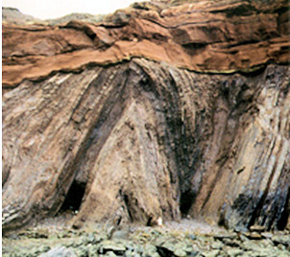
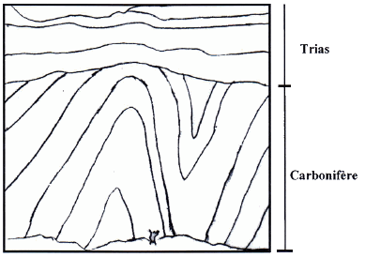

Document 3 : métamorphisme de roches hercyniennes

Document 3a : minéralogie d'une éclogite armoricaine de la chaine hercynienne

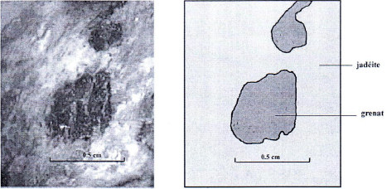

Document 3b : conditions de stabilité de quelques minéraux du métamorphisme

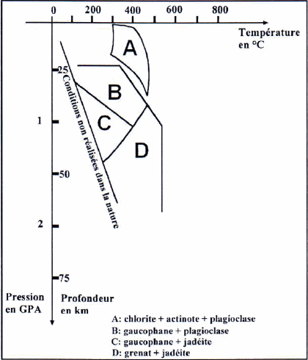

D'après documents d'accompagnement TS

2ème PARTIE - Exercice 2 - Résoudre un problème scientifique (Enseignement de spécialité). 5 points.

DU PASSÉ GÉOLOGIQUE À L'ÉVOLUTION FUTURE DE LA PLANÈTE

On se propose de discuter l'affirmation selon laquelle les glaciers disparaissent à cause du réchauffement global en étudiant le cas du Kibo (Kilimandjaro), le plus haut sommet d'Afrique (5893 m), situé à 370 km au sud de l'équateur.

Après avoir évalué en pourcentage le retrait des glaciers au sommet du Kibo depuis 1910, vous montrerez que leur recul ne peut pas être attribué au réchauffement global et proposerez une hypothèse explicative.

Votre raisonnement s'appuiera sur les faits consignés dans les différents documents à votre disposition.

Document 1 : représentations de l'évolution des glaciers au sommet du Kibo (Kilimandjaro)

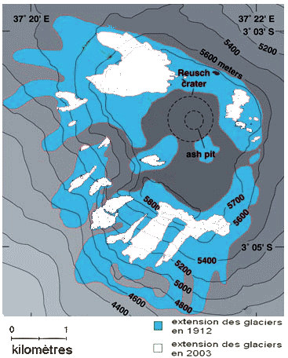
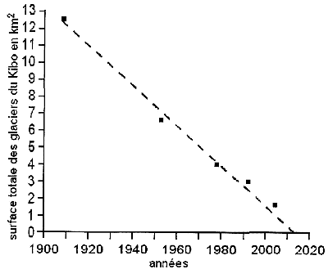
d'après American Scientist, août 2007

Document 2 : évolution des températures au sommet du Kibo
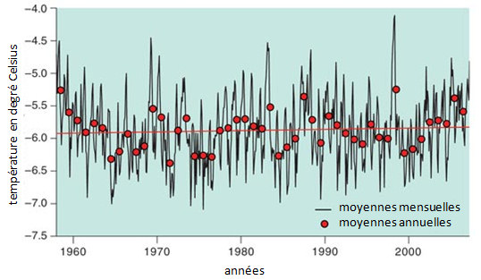

Document 3 : Evolution des conditions atmosphériques de 1980 à 2005

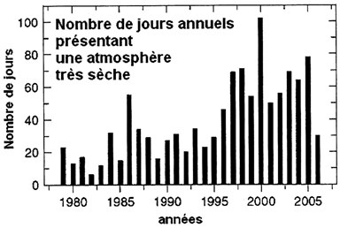
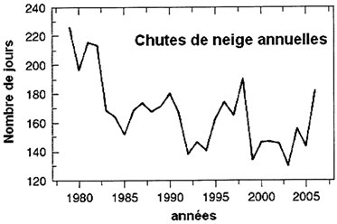

d'après Quarterly Journal of the Royal Meteorological Society, juillet 2009

